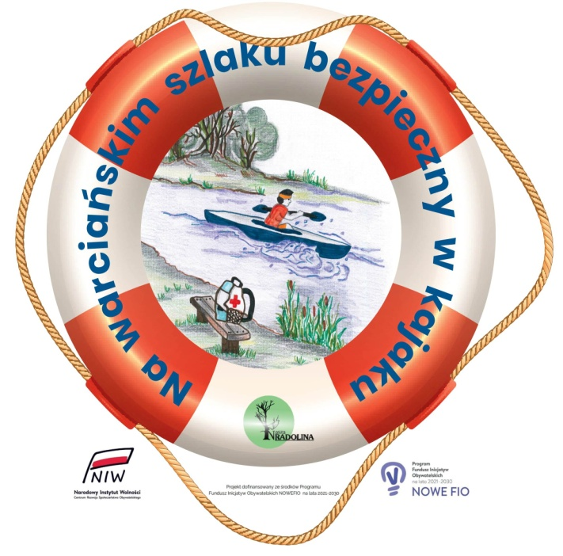
…………………………………………………………………………
(Miejscowość, data)
Oświadczenie o zgodzie na przekazywanie danych osobowych do NIW-CRSO

Zostałam / zostałem poinformowana/y o możliwości przekazania danych osobowych oraz wizerunku

mojego dziecka……………………………………………………………………………………………… do NIW- CRSO.
(imię i nazwisko dziecka )
Wyrażam zgodę na udostępnianie danych oraz wizerunku mojego dziecka do celów monitoringu i kontroli w ramach projektu „Na warciańskim szlaku bezpieczny w kajaku” , dofinansowanego
ze środków Programu Fundusz Inicjatyw Obywatelskich NoweFIO na lata 2021-2030
oraz przeprowadzanych na zlecenie NIW-CRSO ewaluacji.

…………………………………………………………………..………
(czytelny podpis opiekuna prawnego)

